Aneks C. udhëzime për t’u pajisur me numrin DUNS

UDHËZIME PËR T’U PAJISUR ME NUMRIN DUNS
Të gjithë aplikantët duhet të regjistrohen për Sistemin Universal të Numërimit të të Dhënave (DUNS). Informatën se si ta merrni numri DUNS mund ta gjeni në: https://fedgov.dnb.com/webform/index.jsp.
--------------------------------------------------------------------------------------------------------------------------
PROCEDURA PËR MARRJEN E NUMRIT DUNS ËSHTË E PËRPMLEDHUR MË POSHTË:

- Kyçuni në D&B (Dun & Bradstreet), të cilën mund ta gjeni në ueb-faqen e DUNS për të filluar me procedurën e marrjes së numrit DUNS, pa pagesë: http://fedgov.dnb.com/webform/index.jsp

Ju lutemi vëreni një shirit në të djathtë për Pyetjet e Shpeshta, gjithashtu mund t’i gjeni email adresat dhe numrat e telefonit të Duns & Bradstreet në mënyrë që t’i kontaktoni nëse keni ndonjë pyetje apo vështirësi në plotësimin e aplikacionit online. D+ nuk është e autorizuar ta plotësojë aplikacionin në emër të organizatës suaj, të dhënat e kërkuara duhet të futen nga një person i autorizuar i organizatës suaj.

- Përzgjidhni vendin ku organizata/entiteti juaj ka vendndodhje fizike.

- Fillimisht do t’ju kërkohet për të hulumtuar në databazën e DUNS për të parë nëse organizata/entiteti juaj tashmë ka një numër të tillë ekzistues. Nënkontraktorët/përfituesit e granteve të cilëve ju figuron se kanë numër DUNS mund të verifikojnë/azhurnojnë të dhëna të reja të DUNS.

- Organizatat/entitetet që nuk kanë numër të DUNS do t’u shfaqet ekrani si më poshtë. Në këtë rast, kërkoni për një numër të DUNS, duke klikuar në butonin “Request a New D-U-N-S Number”.
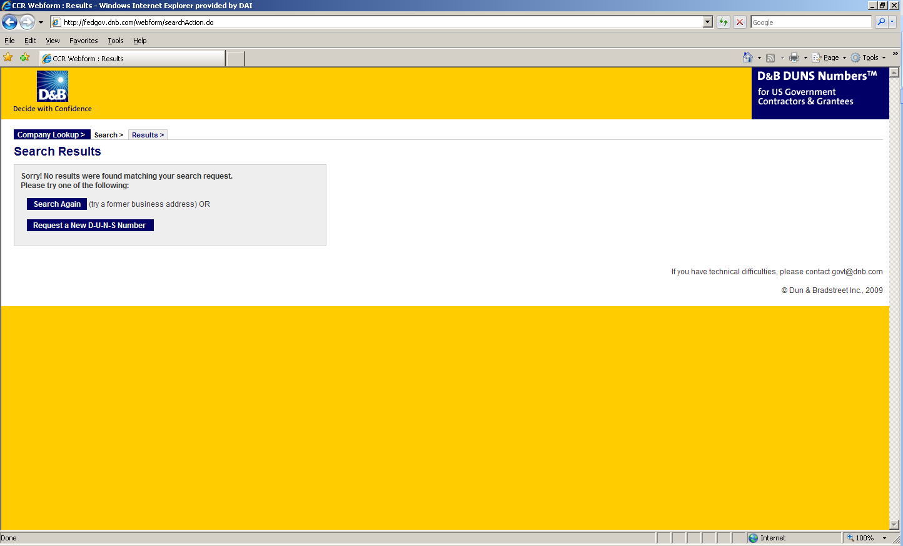

- Futni të dhëna që kanë të bëjnë me organizatën/entitetin tuaj si në tre ilustrimet e paraqitura më poshtë. Sigurohuni që i keni këto të dhëna (në anglisht) para se të hyni në këtë seksion në mënyrë që të keni regjistrim të suksesshëm.

- Emri i biznesit (presjet lejohen, pikat nuk lejohen)
- Adresa
- Numri i telefonit
- Emri i pronarit/drejtorit ekzekutiv
- Numri total i punonjësve
- Të dalat dhe të hyrat vjetore (në ekuivalent të US $)
- Përshkrimi i veprimtarisë

- Shënim: disa nga fushat janë opsionale, sidoqoftë për të vazhduar me procedurën e regjistrimit duhet të plotësohen të gjitha fushat tjera. Për shembull, të gjithë aplikantët duhet ta plotësojnë seksionin për të dhënat që kanë të bëjnë me organizatën. Pjesa e emrit të kompanisë dhe adresës gjenden automatikisht pas futjes së të dhënave gjatë kërkimit fillestar në DUNS. Nëse klikoni te pjesa e shenjave të pikësimit, që gjenden në të majtë mund të gjeni informata shtesë.
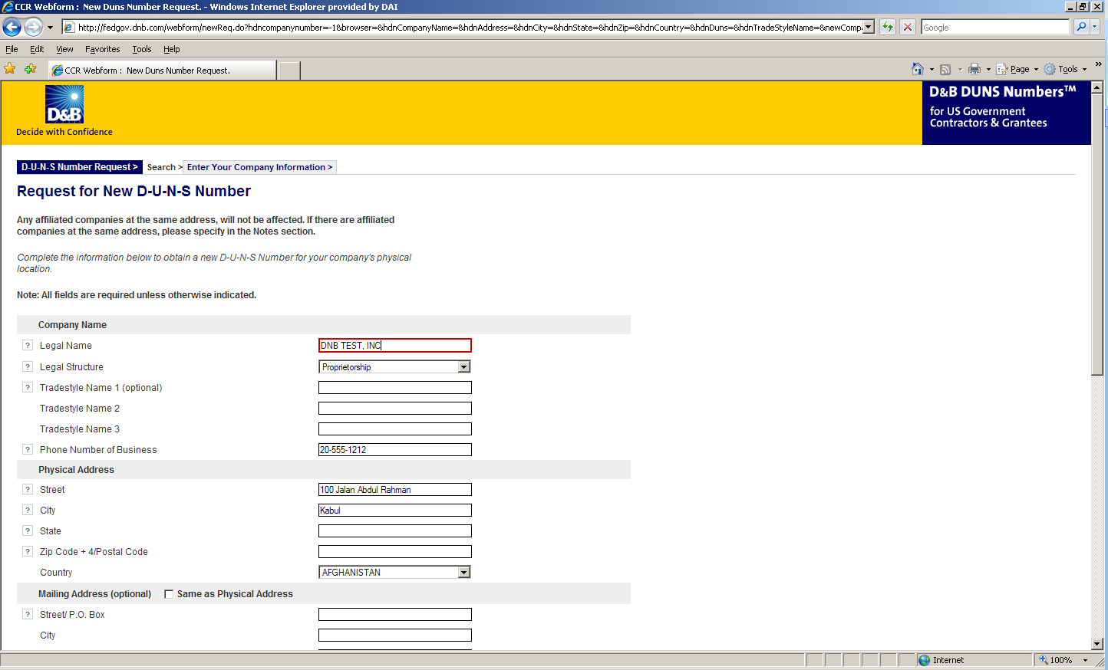
- Selektoni strukturën ligjore të organizatës suaj nga lart-poshtë. Për t’ju ndihmuar në përzgjedhjen e një strukture adekuate që përfaqëson më së miri organizatën tuaj, më poshtë mund të gjeni një përshkrim të shkurtër nga disa prej tyre:

- Bashkëpunimi – Një firmë që plotëson disa kërkesa ligjore për t'u regjistruar nga shteti / provinca në të cilën e ka selinë. Po ashtu, një korporatë e cila konsiderohet ligjërisht si entitet i veçantë dhe i ndarë nga pronarët e saj. Mund të tatimohet; të paditet dhe mund të lidhë marrëdhënie kontraktuale.
- Qeveria – qendrore, provinca/shteti, distrikti, komuna apo entitete tjera lokale të ShBA-së. Këtu përfshihen edhe universitetet, shkollat dhe qendrat profesionale që janë në pronësi dhe udhëhiqen nga qeveria.
- Shoqatë me përgjegjësi të kufizuar (ShPK) – Është një lloj i pronësisë së biznesit që kombinon disa tipare të korporatave dhe strukturave të partneritetit. Është krijuar për të siguruar tiparet e përgjegjësisë së kufizuar të një korporate dhe efikasitetin e taksave dhe fleksibilitetin operacional të një partneriteti. Pronarët e saj kanë përgjegjësi të kufizuar për borxhet dhe detyrimet e ShPK-së, që është e ngjashme me statusin e aksionarëve të një korporate. Nëse firma juaj është ShPK, kjo e dhënë do të shënohet në dokumentet e regjistrimit dhe licencimit të organizatës.
- Jo-përfituese – Një entitet që është krijuar për arsye humanitare dhe që nuk është e destinuar për qëllim përfitimi. Çdo e hyrë duhet të shfrytëzohet për shpenzimet, veprimtarinë dhe programet e saja. Shumica e organizatave që janë të regjistruara në vendin pritës si organizata joqeveritare (OJQ) e jo si biznese komercial konsiderohen si subjekte jofitimprurëse.
Organizatat me bazë në komunitete, shoqatat tregtare, këshillat e zhvillimit të komunitetit dhe subjekte të ngjashme që nuk janë fitimprurëse, duhet ta përzgjedhin këtë status, edhe nëse organizata juaj nuk është regjistruar zyrtarisht si OJQ.
- Partneriteti- është formë ligjore e ushtrimit të veprimtarisë ku dy apo më shumë individë kujdesen për funksionimin e një biznesi fitimprurës si bashkëpronarë. Fitimet dhe humbjet janë të ndara në mënyrë proporcionale.
- Pronësia-këto firma janë në pronësi të një individi, zakonisht të atij që ka obligime ditore dhe drejton biznesin. Tregtarët që hyjnë vetë në biznes i zotërojnë të gjitha pasuritë dhe i marrin të gjitha fitimet që gjenerohen nga këto biznese.
- Një nga pjesët më të rëndësishme që duhet të plotësohet është kodi SIC (shih ilustrimin më poshtë). Kodi fillestar Industrial Standard i klasifikon bizneset sipas rëndësisë në industri dhe sipas funksionit.
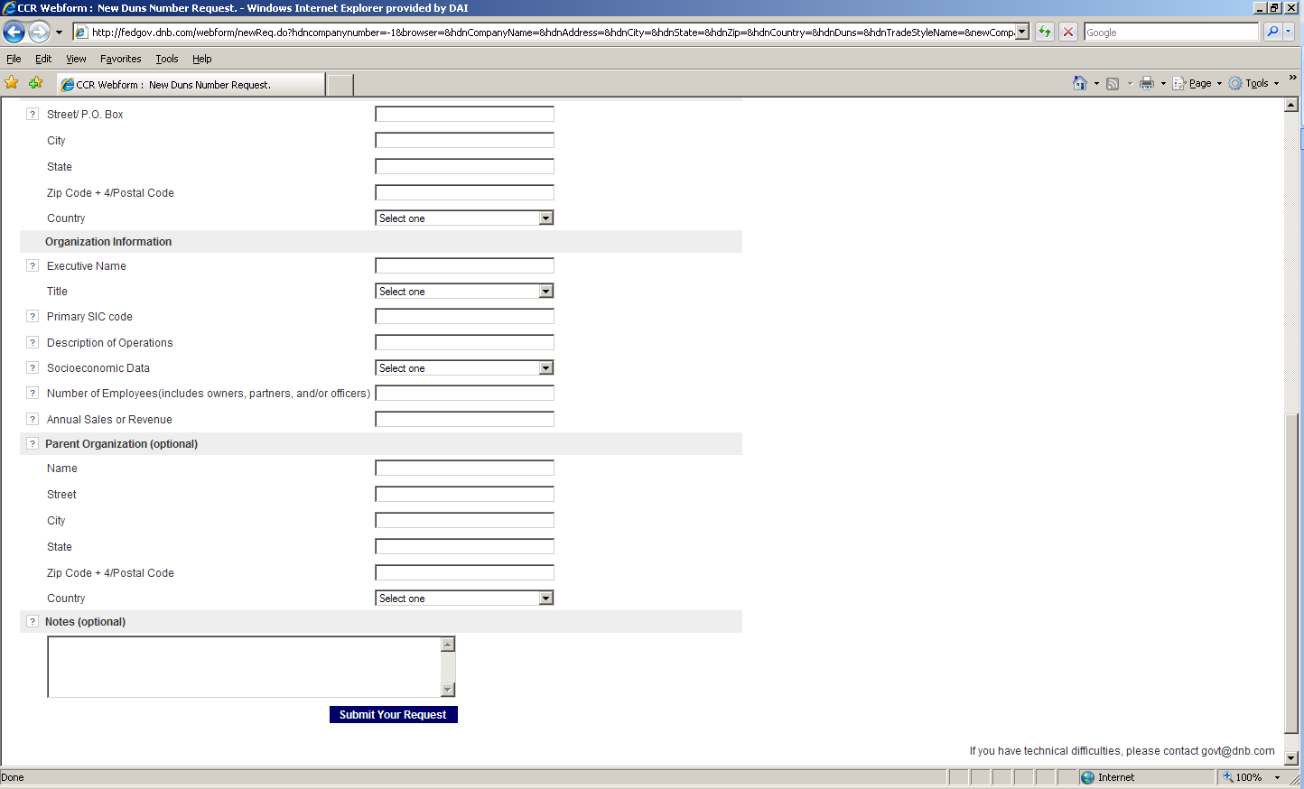
- Nëse jeni të pasigurt se nën cilin kod SIC është organizata juaj, ju lutemi referojuni kësaj ueb-faqeje: http://www.osha.gov/oshstats/sicser.html
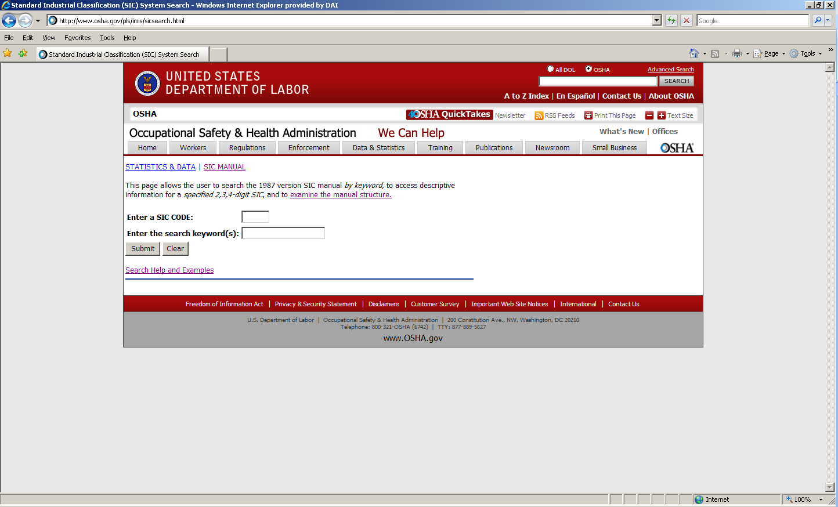
Do ju nevojitet të përdorni disa fjalë kyçe për ta marrë kodin SIC. Në ilustrimin e paraqitur më lart, te fjalët kyçe është vendosur fjala “research”, ndërsa rezultatin e kësaj procedure mund ta shihni në ilustrimin në vijim:
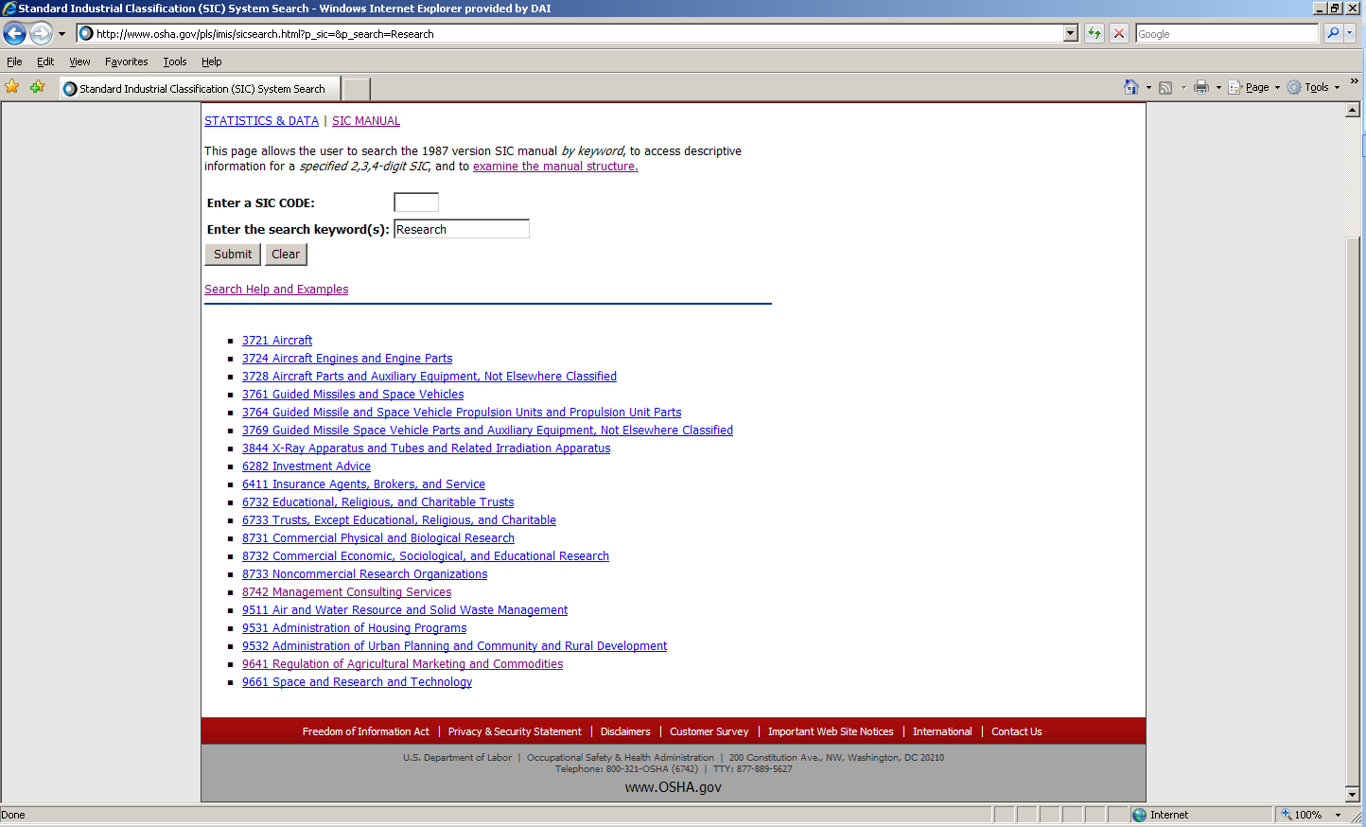
JU LUTEMI VINI RE: Shumë nga nënkontraktorët dhe përfituesit e granteve nga D+ ju takojnë këtyre SIC kodeve:
8742 Shërbime të konsulencës dhe menaxhment
1542 Kontraktorët e përgjithshëm – Ndërtesa jo-rezidenciale, përveç ndërtesave industriale dhe depove ose një prej kodeve brenda:
Sektori i industrisë 357: Kompjuterë dhe pajisje për zyrës
Sektori i industrisë 355: Makineri speciale të industrisë, përveç përpunimit të metaleve
Sektori i industrisë 356: Makineri të përgjithshme industriale dhe pajisje
Sektori i industrisë 359: Të ndryshme industriale dhe tregtare

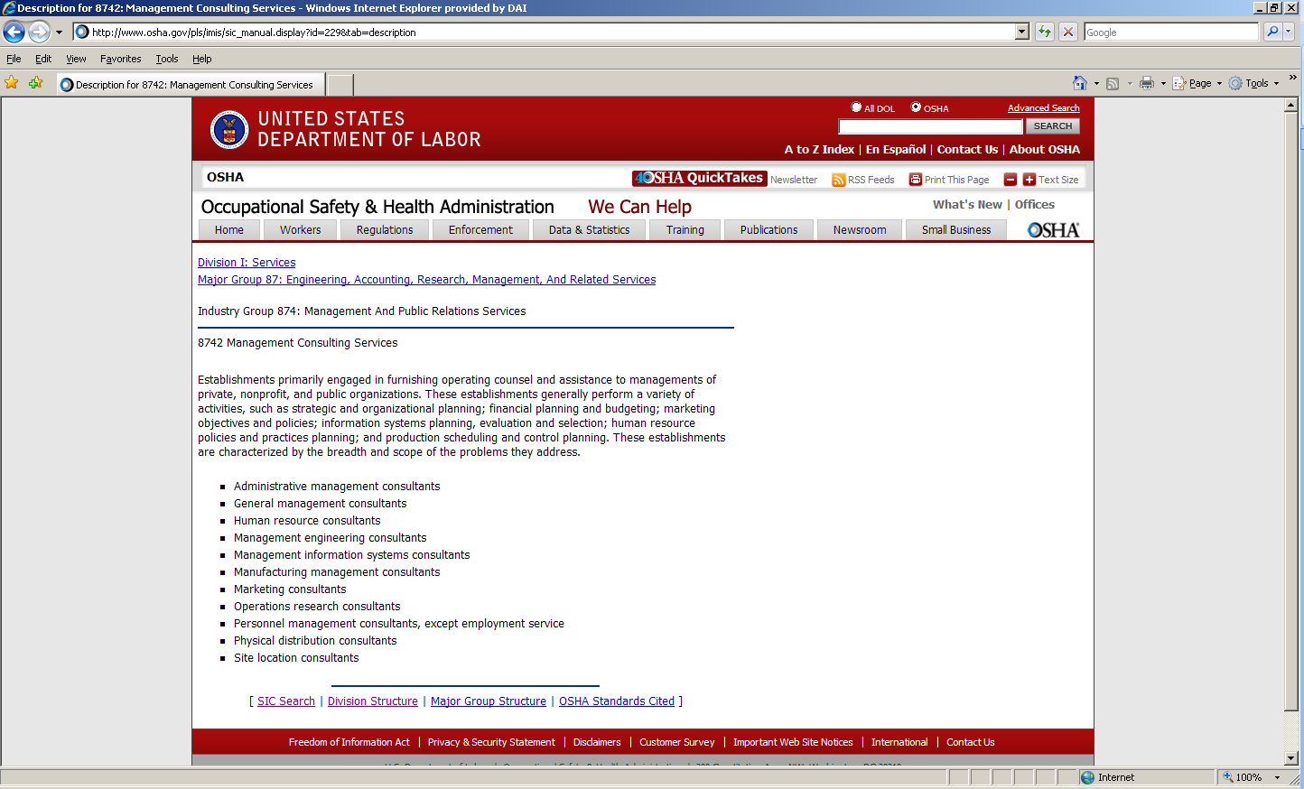

- Përshkrimi i veprimtarive: Fusni një përshkrim të shkurtër të shërbime primare që ofroni sipas shembullit më poshtë, “asistencë teknike bujqësore”, ku është përzgjedhur si veprimtari e parë e biznesit.
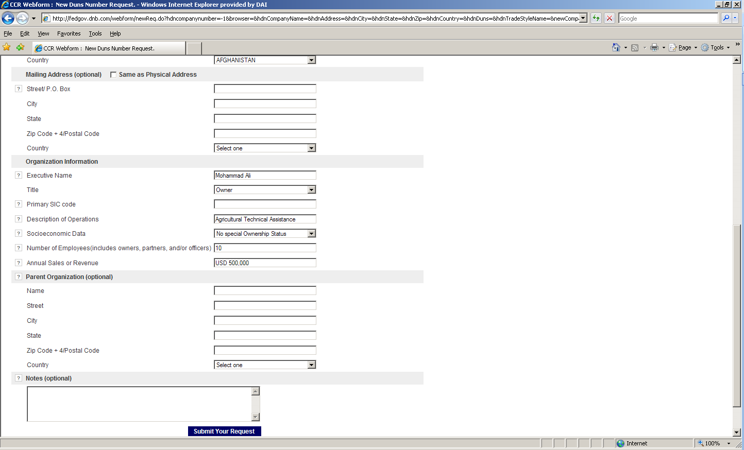
- Të dalat dhe hyrat vjetore duhet të paraqiten në ekuivalentin e dollarit amerikan (USD).
- Pasi të plotësohen të gjitha fushat, klikoni “Submit Your Request” për ta pranuar letrën e verifikimit.
- Shënim: Përfaqësuesi (Kryesuesi, Pronari ose Zyrtari) duhet të verifikojë dhe sigurojë pohimin në lidhje me saktësinë e të dhënave nën dënimet penale ose civile siç përcaktohet në Titullin 18, Seksioni 1001 i Kodit Penal të Sh.B.A.
- Pasi të klikoni në butonin “Yes, continue”, aplikimi për regjistrim dërgohet te D&B, ku numri DUNS është i vlefshëm për përdorim brenda 24-48 orëve. Databaza e DUNS mund të vizitohet brenda këtyre orëve (24-48) përmes futjes së të dhënave të biznesit në dritaren e kërkimit – në të cilën duhet të shfaqet numri i ri DUNS që identifikon entitetin.
